湖北省第三人民医院年度部门决算
目 录
第一部分 湖北省第三人民医院概况
一、单位主要职责
二、机构设置情况
第二部分 湖北省第三人民医院2024年度部门决算表
一、收入支出决算总表
二、收入决算表
三、支出决算表
四、财政拨款收入支出决算总表
五、一般公共预算财政拨款支出决算表
六、一般公共预算财政拨款基本支出决算明细表
七、政府性基金预算财政拨款收入支出决算表
第三部分 湖北省第三人民医院2024年度部门决算情况说明
一、收入支出决算总体情况说明
二、收入决算情况说明
三、支出决算情况说明
四、财政拨款收入支出决算总体情况说明
五、一般公共预算财政拨款支出决算情况说明
六、一般公共预算财政拨款基本支出决算情况说明
七、政府性基金预算财政拨款收入支出决算情况说明
八、国有资本经营预算财政拨款支出决算情况说明
九、财政拨款“三公”经费支出决算情况说明
十、机关运行经费支出说明
十一、政府采购支出说明
十二、国有资产占用情况说明
十三、预算绩效情况说明
十四、专项支出、转移支付支出情况说明
第四部分 其他需要说明的情况
第五部分 名词解释
第六部分 附件

第一部分 湖北省第三人民医院概况
一、单位主要职责
湖北省第三人民医院(湖北省中山医院)始建于1951年，原名中国人民解放军中南军区军工医院、中国人民解放军总后勤部第一职工医院。2002年6月，由军队管理移交至湖北省人民政府，更名为湖北省中山医院。2004年9月，伟大的革命先行者孙中山先生的孙女，檀香山中国妇女慈善会会长孙穗芳博士受聘担任医院名誉院长。2012年12月，医院吸收性合并武汉市阳逻中心医院，设置阳逻院区。2014年12月，医院第一名称变更为湖北省第三人民医院，并保留湖北省中山医院院名。2024年11月，医院阳逻院区加挂“武汉长江新区中心医院”。医院是政府主办的全民非营利性医疗机构，是湖北省卫生健康委直属的唯一一所集医疗、科研、教学、预防、康复为一体的三级甲等综合医院，为中山医学联席会成员单位，是首批国家三级甲等医院、国家住院医师规范化培训基地、国家药品临床试验(GCP)基地。医院现设有硚口、阳逻两个院区，占地面积135988 ㎡，建筑面积193282㎡，编制床位1800张，实际开放床位2000张。
二、机构设置情况
医院现设有46个临床医技科室，构建覆盖全生命周期的精准诊疗体系，作为省级疑难疾病诊疗高地，医院在多个领域占据领先地位，拥有神经内科、疼痛科等国家级临床重点专科，以及神经外科、心血管内科、耳鼻咽喉科、康复医学科、中西医结合肝病科等一大批省级临床(中医)重点专科。医院不仅是国家卫生健康委指定的省级脑血管病防治技术牵头单位，也是国家卫生健康委脑卒中筛查与防治基地、国家高级卒中示范中心、湖北省脑卒中诊疗中心，湖北省“323”攻坚行动脑卒中防治中心挂靠单位，湖北省脑卒中防治中心办公室，还是国家难治性疼痛规范化诊疗示范基地、全国肝胆病防治技术示范基地，同时也承担着武汉长江新区质量控制、妇幼保健以及急救转运等工作职能。医院先后成立“湖北中山脑血管病医院”、中山呼吸疾病诊疗中心、康复医学中心、消化疾病诊疗中心、中医中心、五官中心等多学科诊疗平台，覆盖心脑血管、肿瘤、疼痛、肝胆疾病等核心领域。
医院现设置20个职能科室，包括党委办公室、院长办公室、组织部（人力资源部）、宣传部、纪委办公室（监察审计部）、工会（离退休）办公室、财务部、医务部、护理部、医院感染管理办公室、医院质量管理办公室、科研教学部、社会事务部、医疗保险管理办公室、经济管理办公室、信息中心、医学装备部、招标办公室、后勤保卫部、改善医疗服务行动办公室等部门，实行两院区一体化管理，各职能科室分工明确、协同高效，共同为医院的稳定运行与持续发展提供有力保障。

第二部分 2024年度部门决算表
一、收入支出决算总表
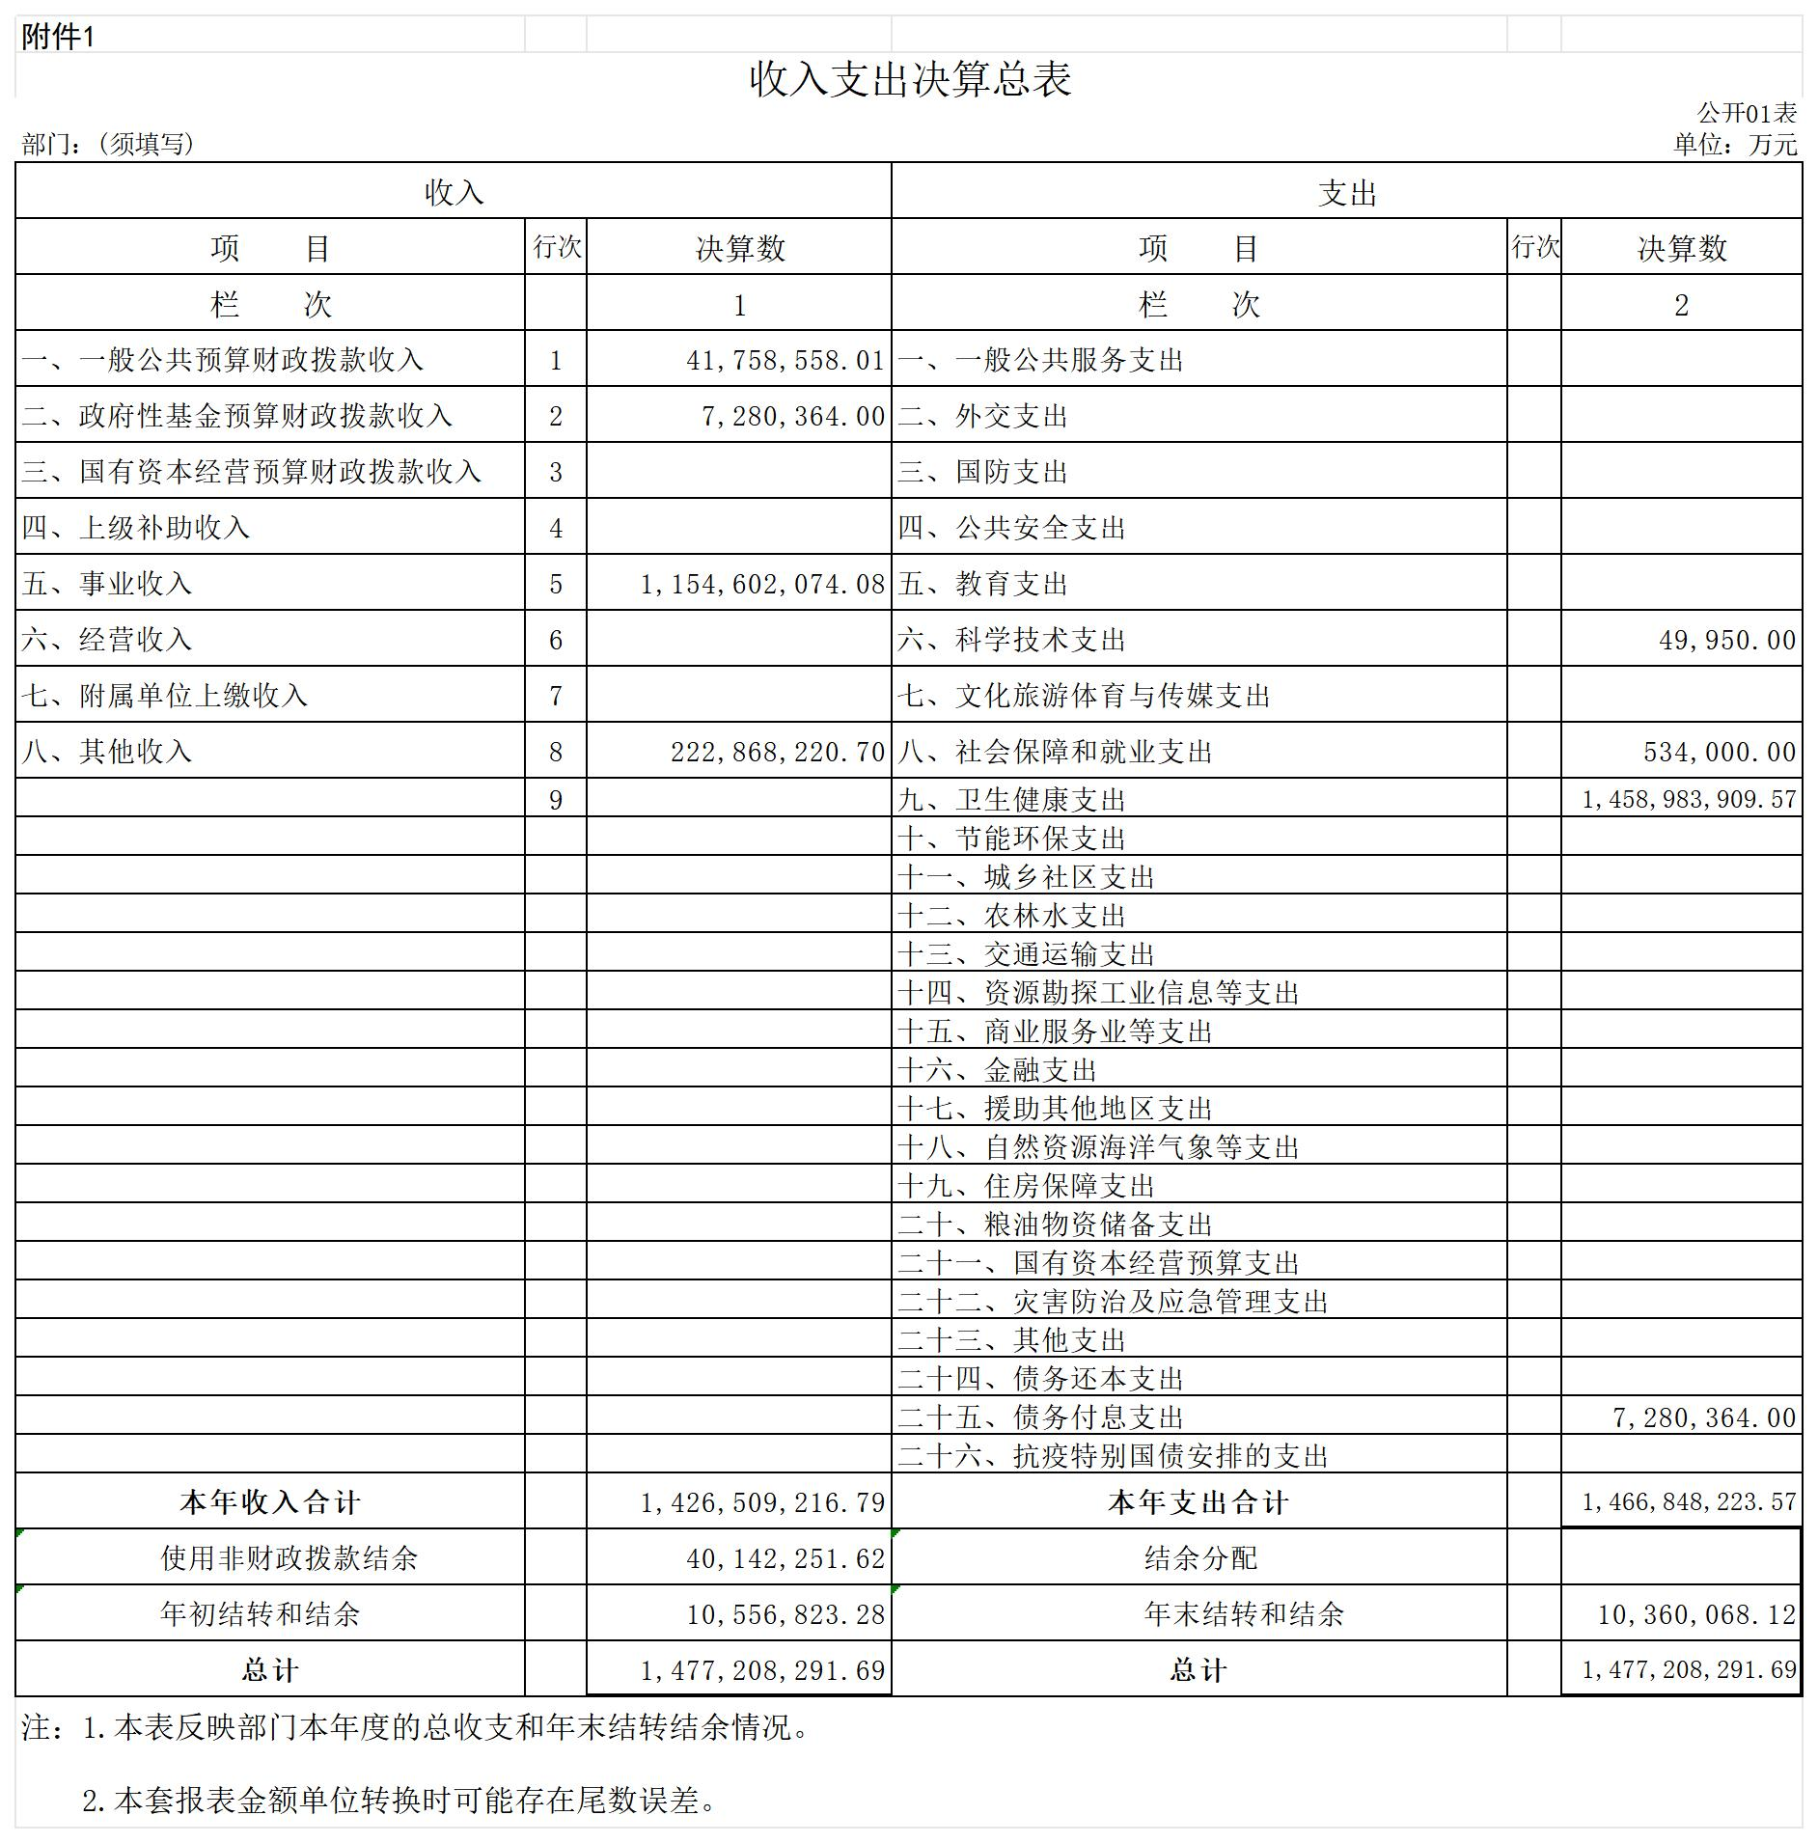
二、收入决算表
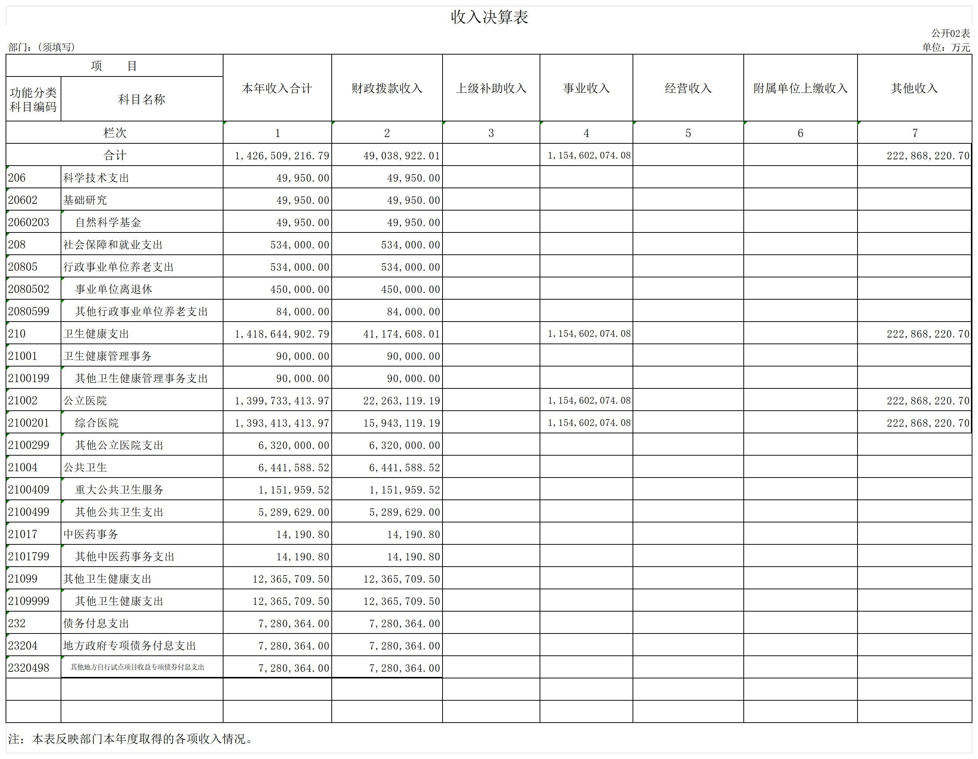
三、支出决算表
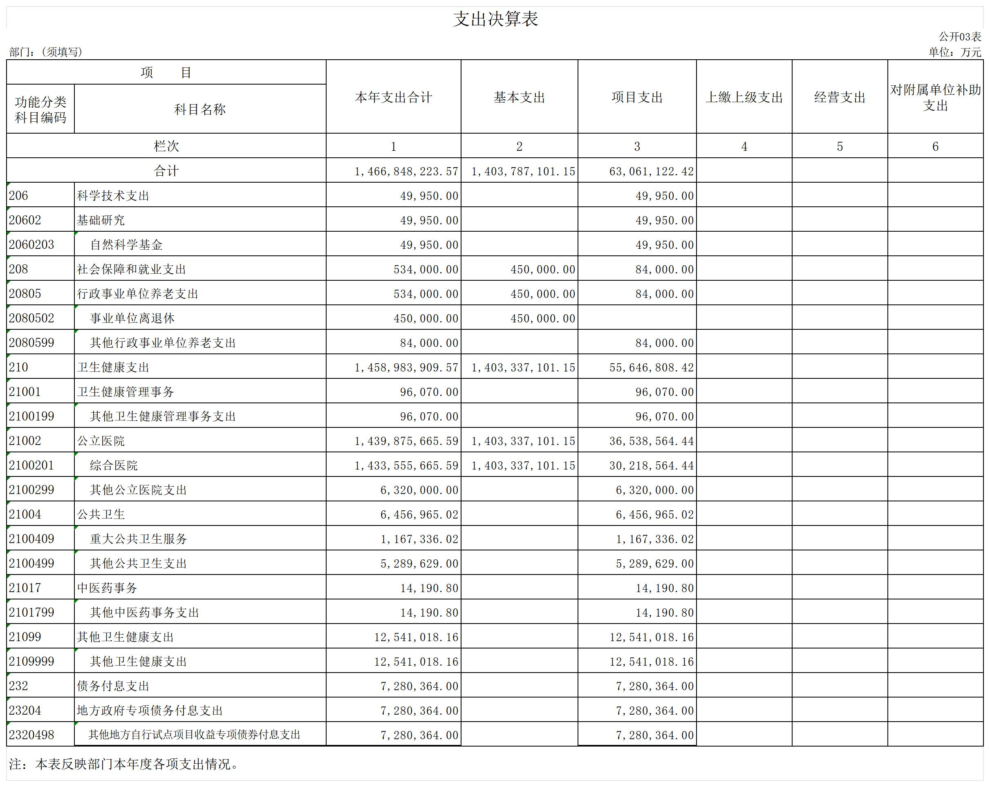
四、财政拨款收入支出决算总表

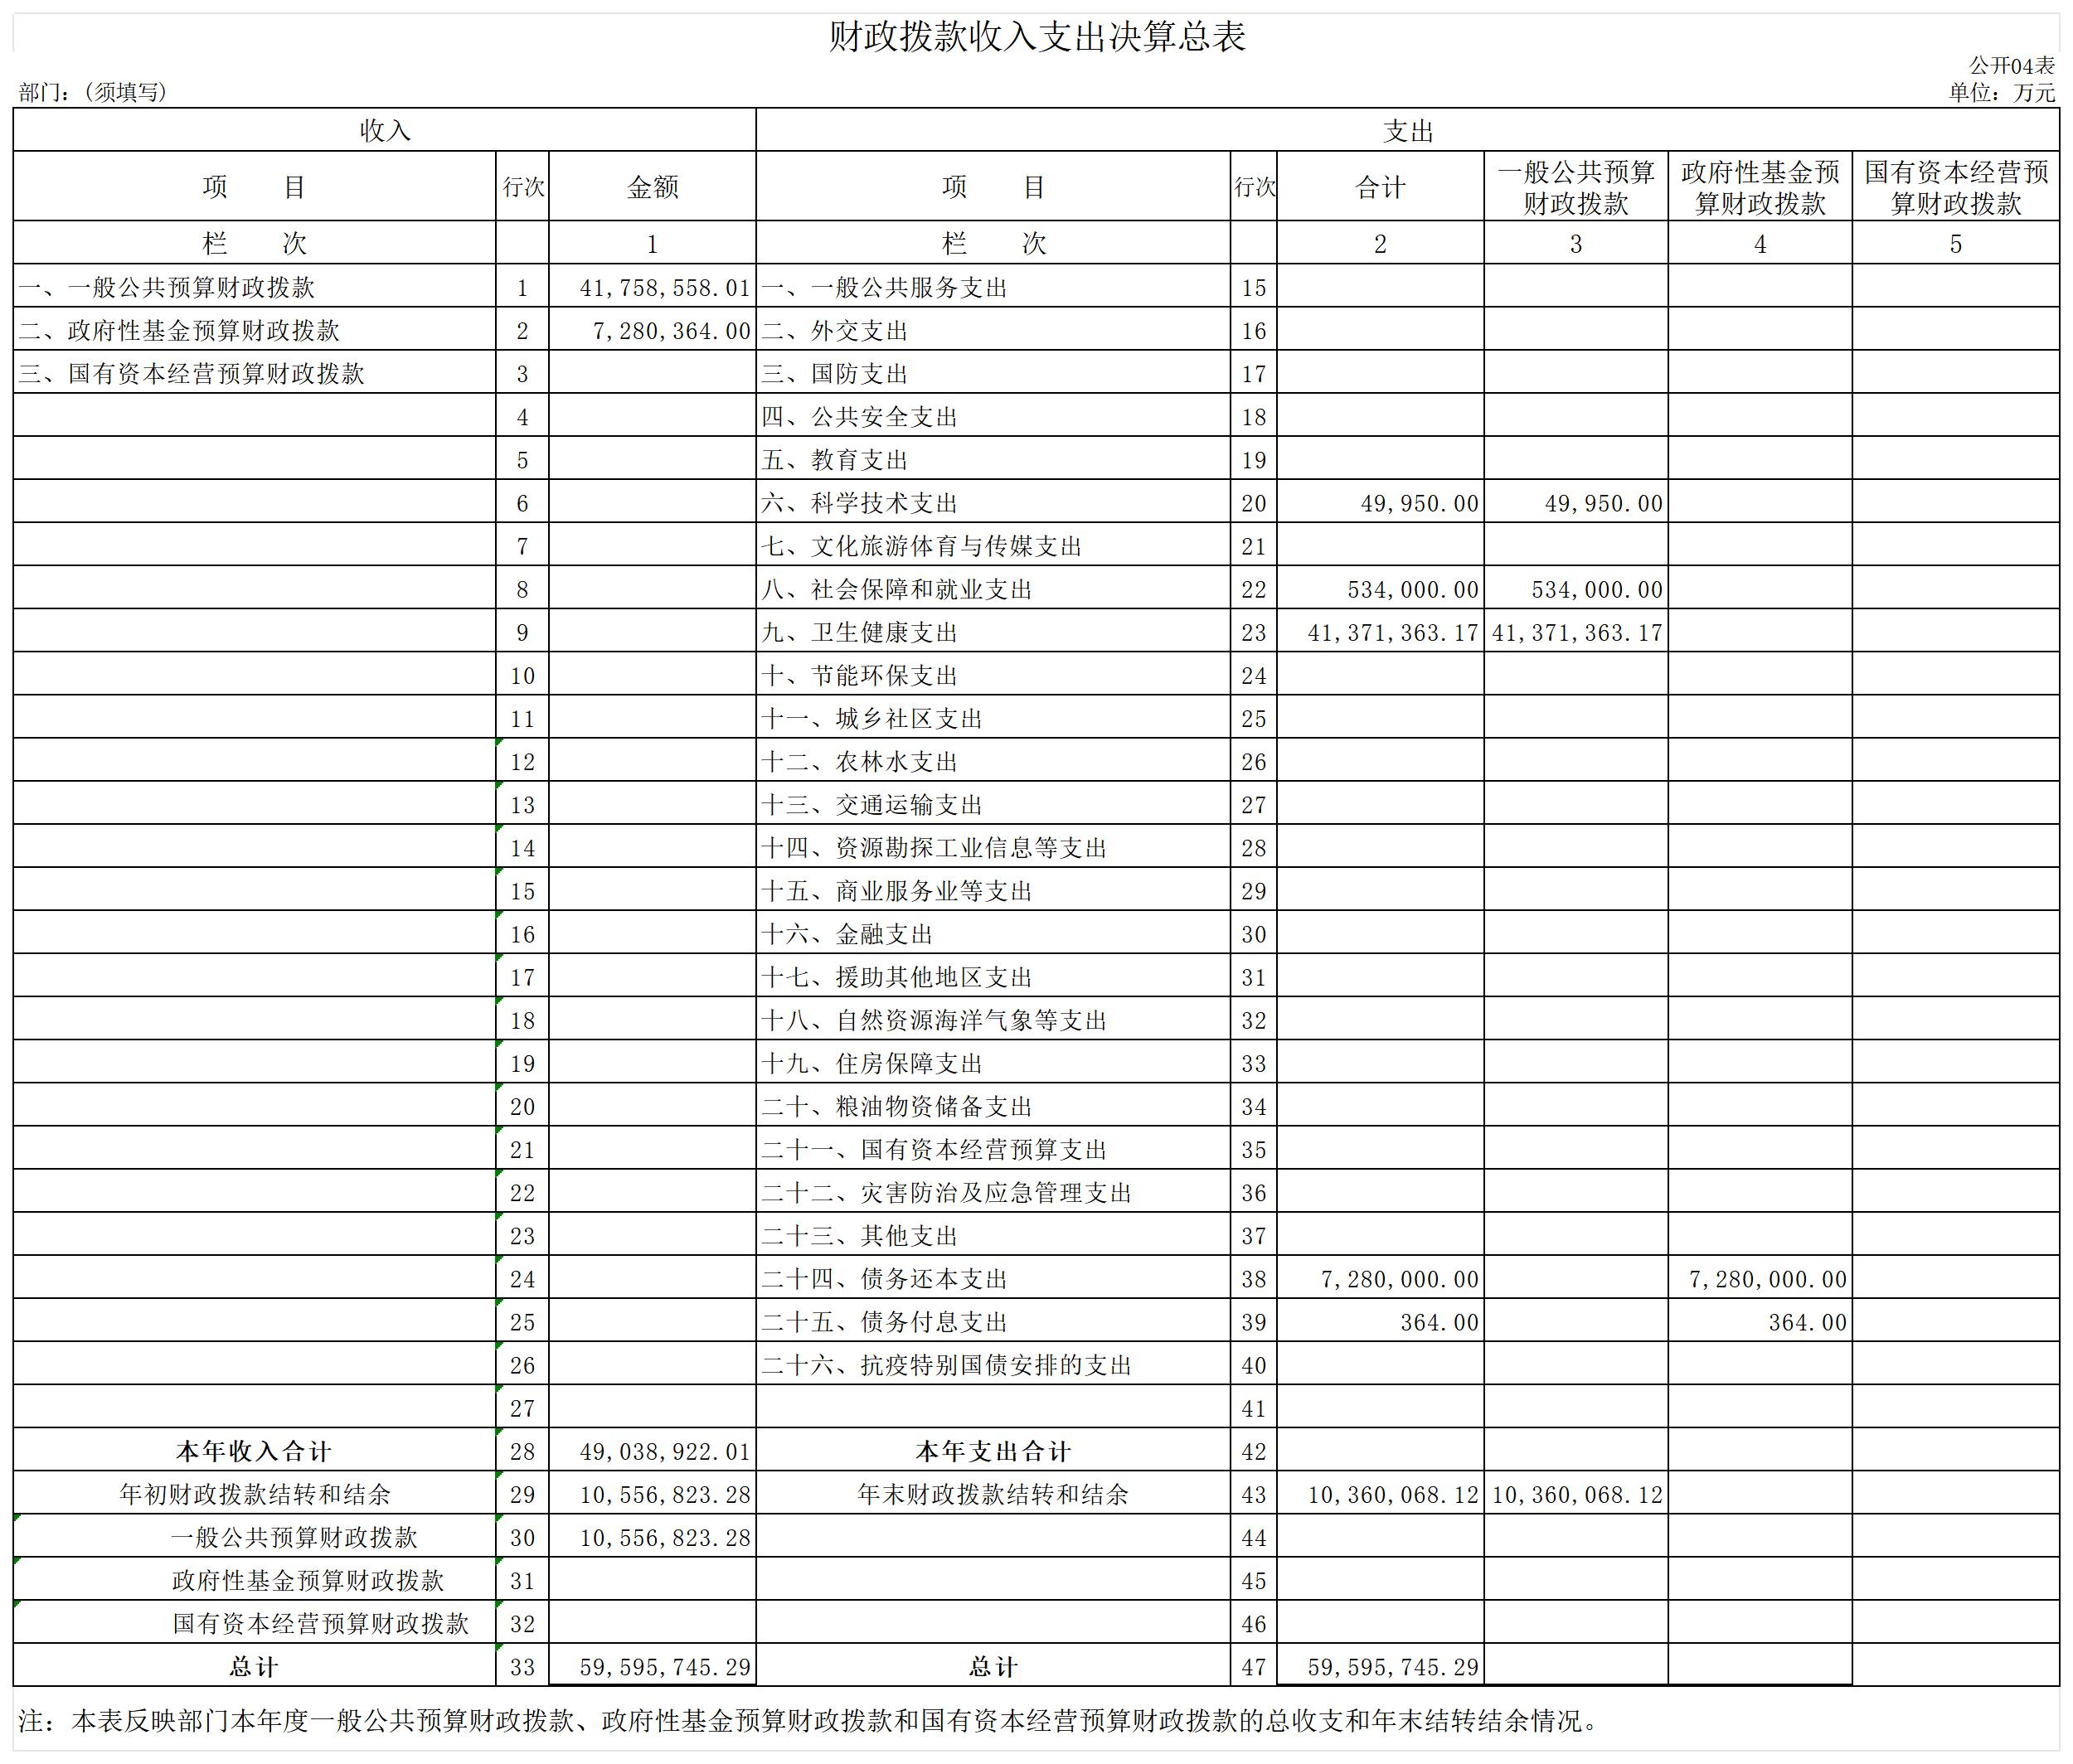
五、一般公共预算财政拨款支出决算表

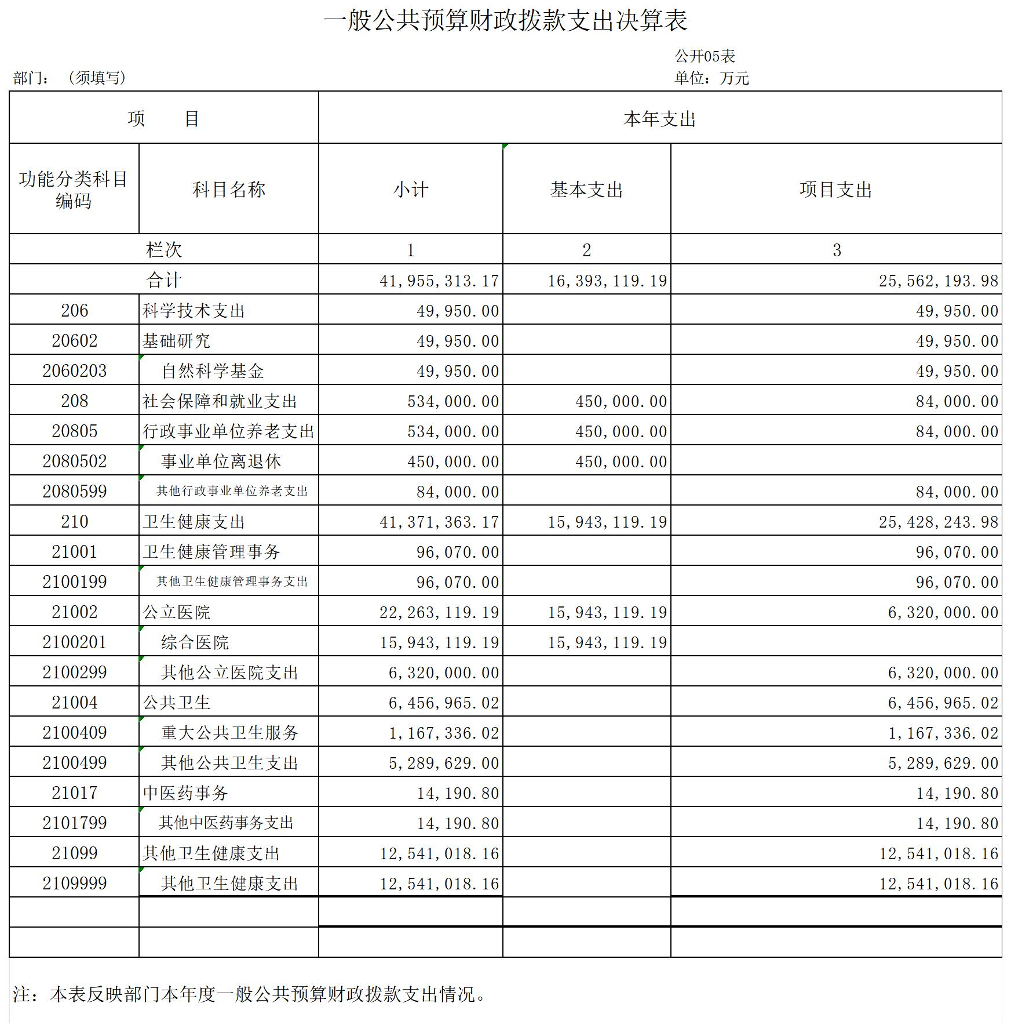
六、一般公共预算财政拨款基本支出决算明细表
一般公共预算财政拨款基本支出决算表
 |  |  |  |  |  |  |  | 公开06表
部门：(须填写) |  |  |  |  |  |  |  | 单位：万元
经济分类科目编码 | 科目名称 | 决算数 | 经济分类科目编码 | 科目名称 | 决算数 | 经济分类科目编码 | 科目名称 | 决算数
301 | 工资福利支出 | 16,020,500.00 | 302 | 商品和服务支出 | 372,619.19 | 307 | 债务利息及费用支出
30101 | 基本工资 | 15,570,500.00 | 30201 | 办公费 |  | 30701 | 国内债务付息
30102 | 津贴补贴 |  | 30202 | 印刷费 |  | 30702 | 国外债务付息
30103 | 奖金 |  | 30203 | 咨询费 |  | 310 | 资本性支出
30106 | 伙食补助费 |  | 30204 | 手续费 |  | 31001 | 房屋建筑物购建
30107 | 绩效工资 |  | 30205 | 水费 |  | 31002 | 办公设备购置
30108 | 机关事业单位基本养老保险缴费 |  | 30206 | 电费 |  | 31003 | 专用设备购置
30109 | 职业年金缴费 |  | 30207 | 邮电费 |  | 31005 | 基础设施建设
30110 | 职工基本医疗保险缴费 |  | 30208 | 取暖费 |  | 31006 | 大型修缮
30111 | 公务员医疗补助缴费 |  | 30209 | 物业管理费 |  | 31007 | 信息网络及软件购置更新
30112 | 其他社会保障缴费 |  | 30211 | 差旅费 |  | 31008 | 物资储备
30113 | 住房公积金 |  | 30212 | 因公出国（境）费用 |  | 31009 | 土地补偿
30114 | 医疗费 |  | 30213 | 维修（护）费 |  | 31010 | 安置补助
30199 | 其他工资福利支出 |  | 30214 | 租赁费 |  | 31011 | 地上附着物和青苗补偿
303 | 对个人和家庭的补助 |  | 30215 | 会议费 |  | 31012 | 拆迁补偿
30301 | 离休费 | 450,000.00 | 30216 | 培训费 |  | 31013 | 公务用车购置
30302 | 退休费 |  | 30217 | 公务接待费 |  | 31019 | 其他交通工具购置
30303 | 退职（役）费 |  | 30218 | 专用材料费 | 372,619.19 | 31021 | 文物和陈列品购置
30304 | 抚恤金 |  | 30224 | 被装购置费 |  | 31022 | 无形资产购置
30305 | 生活补助 |  | 30225 | 专用燃料费 |  | 31099 | 其他资本性支出
30306 | 救济费 |  | 30226 | 劳务费 |  | 399 | 其他支出
30307 | 医疗费补助 |  | 30227 | 委托业务费 |  | 39906 | 赠与
30308 | 助学金 |  | 30228 | 工会经费 |  | 39907 | 国家赔偿费用支出
30309 | 奖励金 |  | 30229 | 福利费 |  | 39908 | 对民间非营利组织和群众性自治组织补贴
30310 | 个人农业生产补贴 |  | 30231 | 公务用车运行维护费 |  | 39999 | 其他支出
30311 | 代缴社会保险费 |  | 30239 | 其他交通费用
30399 | 其他对个人和家庭的补助 |  | 30240 | 税金及附加费用
 |  |  | 30299 | 其他商品和服务支出
人员经费合计 |  | 16,020,500.00 | 公用经费合计 |  |  |  |  | 372,619.19
注：本表反映部门本年度一般公共预算财政拨款基本支出明细情况。
七、政府性基金预算财政拨款收入支出决算表
政府性基金预算财政拨款收入支出决算表
 |  |  |  |  |  |  |  | 公开07表
部门：(须填写) |  |  |  |  |  |  |  | 单位：万元
项 目 |  |  | 年初结转和结余 | 本年收入 | 本年支出 |  |  | 年末结转和结余
功能分类科目编码 |  | 科目名称 | 年初结转和结余 | 本年收入 | 小计 | 基本支出 | 项目支出 | 年末结转和结余
栏次 |  |  | 1 | 2 | 3 | 4 | 5 | 6
合计 |  |  |  | 7,280,364.00 | 7,280,364.00 |  | 7,280,364.00
232 |  | 债务付息支出 |  | 7,280,364.00 | 7,280,364.00 |  | 7,280,364.00
23204 |  | 地方政府专项债务付息支出 |  | 7,280,364.00 | 7,280,364.00 |  | 7,280,364.00
2320498 |  | 其他地方自行试点项目收益专项债券付息支出 |  | 7,280,364.00 | 7,280,364.00 |  | 7,280,364.00
注：本表反映部门本年度政府性基金预算财政拨款收入、支出及结转和结余情况。

第三部分 2024年度部门决算情况说明
一、收入支出决算总体情况说明
2024年度收、支总计均为147720.83万元。与2023年度85925.19万元相比，收、支总计增加61795.64万元，增长71.9%，增长主要原因是2024年度决算数据包含硚口和阳逻两院区数据，2023年度决算数据仅包含硚口院区数据。
图1：收、支决算总计变动情况
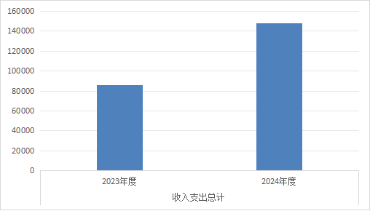
二、收入决算情况说明
2024年度收入合计142650.92万元，与2023年度89764.96万元相比，收入合计增加52885.96万元，增长58.9%。其中：财政拨款收入4903.89万元，占本年收入3.4%；事业收入115460.21万元，占本年收入80.9%；其他收入22286.82万元，占本年收入15.6%。

图2：收入决算结构
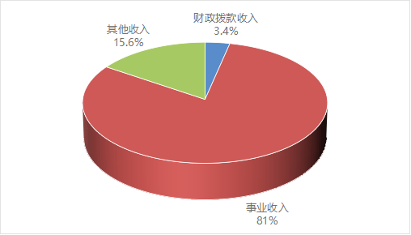
三、支出决算情况说明
2024年度支出合计146684.82万元，与2023年度86638.28万元相比，支出合计增加60046.54万元，增长69.3%，增长主要原因是2024年度决算数据包含硚口和阳逻两院区数据，2023年度决算数据仅包含硚口院区数据，其中：基本支出140378.71万元，占本年支出95.7%；项目支出6306.11万元，占本年支出4.3%。
四、财政拨款收入支出决算总体情况说明
2024年度财政拨款收、支总计均为5959.57万元。与2023年度6998.97万元相比，财政拨款收、支总计各减少1039.4万元，下降14.9%。
2024年度财政拨款收入中，一般公共预算财政拨款收入4175.86万元，比2023年度决算数5215.24万元减少1039.38万元。减少主要原因是：1.2023年发放医务人员临时性工作补助606万元，2024年无此项目；2.2023年收到住院综合楼“平战结合”改造项目资金600万元，2024年无此项目；3.2023年收到可转换ICU建设项目资金108万元，2024年无此项目；4.2024年卫生健康人才培养补助资金较2023年增长198万元。
政府性基金预算财政拨款收入728.04万元，与2023年度决算数持平。
五、一般公共预算财政拨款支出决算情况说明
（一）一般公共预算财政拨款支出决算总体情况
2024年度一般公共预算财政拨款支出4195.53万元，占本年支出合计的2.9%。与2023年度5215.25万元相比，一般公共预算财政拨款支出减少1019.97万元，下降26.6%。
- 一般公共预算财政拨款支出决算结构情况
1.卫生健康支出（类）支出4137.14万元，占98.6%。主要是用于其他卫生健康管理事务支出、其他公立医院支出等。
2.行政事业单位养老支出（类）支出53.4万元，占1.3 %。 主要是用于事业单位离退休及其他行政事业单位养老支出。
3. 自然科学基金（类）支出4.99万元。
（三）一般公共预算财政拨款支出决算具体情况
2024年度一般公共预算财政拨款支出年初预算为2762.15万元，支出决算为4195.53万元，完成年初预算的151.9%。其中：
1.科学技术支出4.99万元,主要是劳务、耗材等支出。
2.社会保障和就业支出45万元,主要是离休人员经费支出。
3.社会保障和就业支出8.4万元,主要是离休人员春节慰问、离休人员医疗等支出。
4.卫生健康支出4137.14万元,主要是其他卫生健康管理事务支出9.61万元，综合医院支出1594.31万元，其他公立医院支出632万元，重大公共卫生服务116.73万元，其他公共卫生支出528.96万元，其他中医药事务支出1.42万元，其他卫生健康支出1254.11万元。
六、一般公共预算财政拨款基本支出决算情况说明
2024年度一般公共预算财政拨款基本支出1639.31万元，其中：人员经费1602.01万元，主要为发放基本工资及离休费。公用经费 37.3万元，主要用于支付专用材料及其他资本性支出。
七、政府性基金预算财政拨款收入支出决算情况说明
2023年度政府性基金预算财政拨款年初结转和结余0万元，本年收入728.04万元，本年支出决算728.04万元，具体用于其他地方自行试点项目收益专项债券付息支出。
八、国有资本经营预算财政拨款支出决算情况说明
本单位当年无国有资本经营预算财政拨款支出。
九、财政拨款“三公”经费支出决算情况说明
本单位当年无财政拨款“ 三公”经费支出。
十、机关运行经费支出说明
本单位无该项目。
十一、政府采购支出说明
本部门2024年度政府采购支出总额920.1万元，其中：政府采购货物支出586.82万元，政府采购工程支出0万元，政府采购服务支出333.28 万元。授予中小企业合同金额280.68万元，占政府采购支出总额的30.5%，其中：货物采购授予中小企业合同金额占货物支出金额的28.5%，服务采购授予中小企业合同金额占服务支出金额的100%，授予小微企业合同金额113.28万元，占授予中小企业合同金额的40.4%。
十二、国有资产占用情况说明
截至 2024年12月31日，部门（单位）共有车辆27辆，其中：特种专业技术用车14辆、其他用车13辆。单位价值50万元（含）以上100万元以下的专用设备66台（套），单位价值100万元（含）以上的专用设备87台（套）。
十三、预算绩效情况说明
(一)预算绩效管理工作开展情况
根据预算绩效管理要求，本部门组织对2024年度一般公共预算项目支出全面开展绩效自评，共涉及项目4个，资金634万元，占一般公共预算项目支出总额的25％。从评价情况来看，预算执行总额控制在年初预算批复和财政追加额度内，预算执行整体情况良好，2024年度预算编制合理，设定的绩效目标基本完成。
（二）部门决算中项目绩效自评结果
1.公共卫生服务
项目全年预算数为129万元，执行数为128.96万元，预算完成率99.97％。主要产出和效益：2015年～2023年全省脑卒中高危人群筛查和干预项目实施方案；2015年～2023年全省项目启动会、项目督导、申报、培训、宣教的相关文件，卒中中心建设工作、督导、技术培训、宣传相关文件，卫生扶贫和对口支援、省级质控中心建设，重大活动医疗保障，科研项目，323攻坚行动脑卒中防治。同时达到建立覆盖全省的脑卒中区域防治网络体系、推广普及脑卒中防治适宜技术，完成应急保障任务，产出科研成果。
2.卫生健康人才培养培训
项目全年预算数为100万元，执行数为100万元，预算完成率 100％。主要产出和效益：根据湖北省印发《湖北省建立住院医师规范化培训制度的实施意见》的通知（鄂卫生计生发[2018]18号）文件精神，我院组织住院医师规范化培训招录工作，组织住院医师规范化学员结业考试工作，迎接国家、省级不定期对我院住培基地进行督导评估，同时开展1名医学专业领军人才培养、2名青年拔尖人才的培养。完成住院医师规范化培训项目，发放住培学员补助、师资补助、开展师资培训等，按照国家和省级要求督导各住培基地落实资金，加强监管。完成领军人才、青年拔尖人才培养，产出科研成果。
3.2024年委省属医院学科能力建设
项目全年预算数为400万元，执行数为400万元，完成预算 100％。主要产出和效益：提升我院对复杂性肝胆胰疾病的诊治水平，改变我院肝胆胰外科基础相对比较薄弱的现状，更好地为人民群众健康提供优质服务。
4、援疆援藏项目
项目全年预算数为5万元，执行数为5万元，预算完成率100％。主要产出和效益：实施援疆“六百工程”，用于湖北省卫生健康委安排对口援疆的培训、进修及援疆相关工作任务支出。提高了当地的教育质量，改善了医疗卫生条件，创造了更多的就业机会，从而提升了当地居民的生活水平。
（三）绩效评价结果应用情况。
我院将加强项目规划、绩效目标管理、完善项目分配办法和管理办法、加强项目管理、结果与预算安排相结合，评价结果作为执行部门年度绩效考核和下年度预算安排的依据，同时报同级财政部门及上级主管部门备案，作为下年同类资金分配依据。
十三、财政专项支出、专项转移支付支出的部门（单位）参照部门预算公开的范围、体例和内容进行公开。
无
第四部分 其他需要说明的情况
无
第五部分 名词解释
（一）一般公共预算财政拨款收入：指省级财政一般公共预算当年拨付的资金。
（二）政府性基金预算财政拨款收入：指省级财政政府性基金预算当年拨付的资金。
（三）国有资本经营预算财政拨款收入：指省级财政国有资本经营预算当年拨付的资金。
（四）上级补助收入：指从事业单位主管部门和上级单位取得的非财政补助收入。
（五）事业收入：指事业单位开展专业业务活动及其辅助活动取得的收入。
（六）经营收入：指事业单位在专业业务活动及其辅助活动之外开展非独立核算经营活动取得的收入。
（七）其他收入：指单位取得的除上述“一般公共预算财政拨款收入”、“政府性基金预算财政拨款收入”、“国有资本经营预算财政拨款收入”、“上级补助收入”、“事业收入”、“经营收入”等收入以外的各项收入。
（八）使用非财政拨款结余（含专用结余）：指事业单位按照预算管理要求使用非财政拨款结余弥补收支差额的金额，以及使用专用结余安排支出的金额。
（九）年初结转和结余：指单位以前年度尚未完成、结转到本年仍按原规定用途继续使用的资金，或项目已完成等产生的结余资金。
（十）结余分配：指事业单位按照会计制度规定缴纳的企业所得税、提取的专用结余以及转入非财政拨款结余的金额等。
（十一）年末结转和结余：指单位按有关规定结转到下年或以后年度继续使用的资金，或项目已完成等产生的结余资金。
（十二）基本支出：指为保障机构正常运转、完成日常工作任务而发生的人员支出和公用支出。
（十三）项目支出：指在基本支出之外为完成特定行政任务或事业发展目标所发生的支出。
（十四）经营支出：指事业单位在专业活动及辅助活动之外开展非独立核算经营活动发生的支出。
（十五）“三公”经费：纳入省级财政预决算管理的“三公”经费，是指省直部门用财政拨款安排的因公出国(境)费、公务用车购置及运行费和公务接待费。其中，因公出国(境)费反映单位公务出国(境)的国际旅费、国外城市间交通费、住宿费、伙食费、培训费、公杂费等支出；公务用车购置及运行费反映单位公务用车购置支出(含车辆购置税、牌照费)及燃料费、维修费、过桥过路费、保险费、安全奖励费用等支出；公务接待费反映单位按规定开支的各类公务接待(含外宾接待)费用。
（十六）机关运行经费：指为保障行政单位（包括参照公务员法管理的事业单位）运行用于购买货物和服务的各项资金，包括办公费、印刷费、邮电费、差旅费、会议费、福利费、日常维修费、专用材料及一般设备购置费、办公用房水电费、办公用房取暖费、办公用房物业管理费、公务用车运行维护费以及其他费用。
(十七)其他专用名词。
第六部分 附件
一、2023 年度湖北省第三人民医院整体绩效情况
经过综合分析，医院整体绩效表现良好。在医疗服务质量方面，医院坚持以患者为中心，不断提高诊疗水平，确保患者安全。同时，医院注重医疗技术创新，积极开展科研项目，提升学术影响力。
在运营管理方面，医院优化资源配置，提高运营效率，实现收入稳步增长。同时，医院强化内部控制，规范财务管理制度，确保医院运行稳健。
在人才培养与引进方面，医院加大人才队伍建设力度，引进高水平人才，提高整体人才素质。同时，医院加强员工培训，提升员工综合素质，为医院发展储备力量。
在社会责任方面，医院积极参与公益事业，开展健康讲座、免费体检等活动，为社会公众提供优质医疗服务。同时，医院加强与高校、科研机构的合作，推动医学事业发展，为我国医疗健康事业贡献力量。
综上所述，医院整体绩效表现良好，但仍需在人才培养、科研创新等方面持续改进，以提高医院核心竞争力，为患者提供更加优质的医疗服务。

二、2024 年度公共卫生项目绩效评价报告
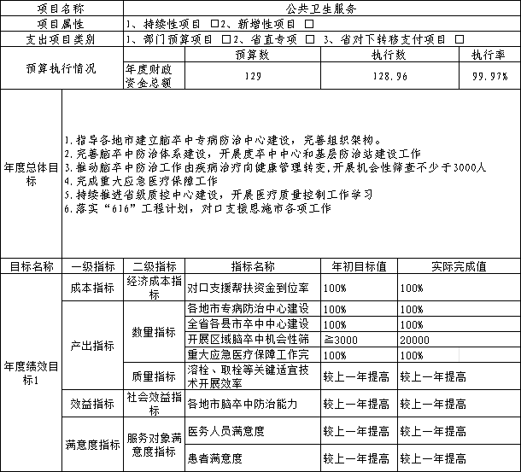

三、卫生健康人才培养培训项目绩效评价报告
四、委省属医院学科能力建设项目绩效评价报告

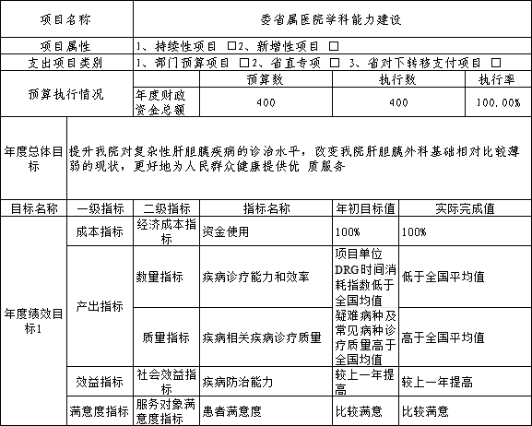
五、援疆援藏经费项目绩效评价报告
项目名称 |  | 援疆援藏经费
项目属性 |  | 1、持续性项目 □2、新增性项目 □
支出项目类别 |  | 1、部门预算项目 □2、省直专项 ☑ 3、省对下转移支付项目 □
预算执行情况 |  |  | 预算数 | 执行数 |  | 执行率
 |  | 年度财政  资金总额 | 5 | 5 |  | 100.00%
年度总体目标 | 实施援疆“六百工程 ”， 用于湖北省卫生健康委安 排对口援疆的培训、进修 及援疆相关工作任务
目标名称 | 一级指标 | 二级指标 | 指标名称 | 年初目标值 | 实际完成值
年度绩效目标1 | 成本指标 | 经济成本指标 | 资金使用 | 100% | 100%
年度绩效目标1 | 产出指标 | 数量指标 | 对口援疆的培训、进修 | >1 次 | >1 次
年度绩效目标1 | 产出指标 | 质量指标 | 实施援疆“六百工程 ”， 用于湖北省卫生健康委安 排对口援疆的培训、进修 及援疆相关工作任务 | 工作完成 | 工作完成
年度绩效目标1 | 效益指标 | 社会效益指标 | 各地市脑卒中防治能力 | 较上一年提高 | 较上一年提高
年度绩效目标1 | 满意度指标 | 服务对象满意度指标 | 患者满意度 | 比较满意 | 比较满意

